Ten huize van … Theo Roels en Lieve

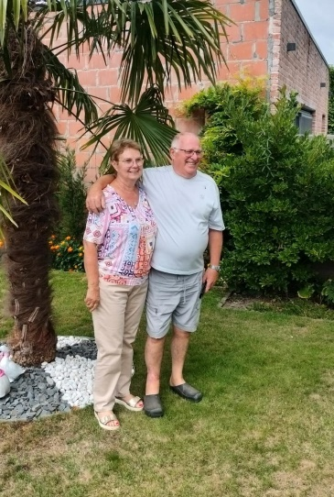
Op 16 juli hadden we een bezoekje gepland bij een kweker in St. Niklaas. Om de files aan de Kennedytunnel te vermijden hadden we besloten om binnendoor te rijden. Dat werd dus een heel ritje, maar met Hugo aan het stuur was het toch te doen. We hadden afgesproken rond 11.00 u en iets nadien waren we ter plaatse.
Sonja had gezorgd voor een lekkere taart en Lieve zorgde voor de koffie. Het zag er naar uit dat het ging regenen en dus hebben we maar eerst de taart opgegeten en intussen een praatje gemaakt met de gastheer en de gastvrouw. Theo heeft gewerkt bij de NMBS. Hij zorgde ervoor dat alles netjes bleef en was ook verantwoordelijk voor de hulp aan gehandicapten bij het in- en uitstappen op te trein.
Hoe is het dan begonnen met de vogeltjes?
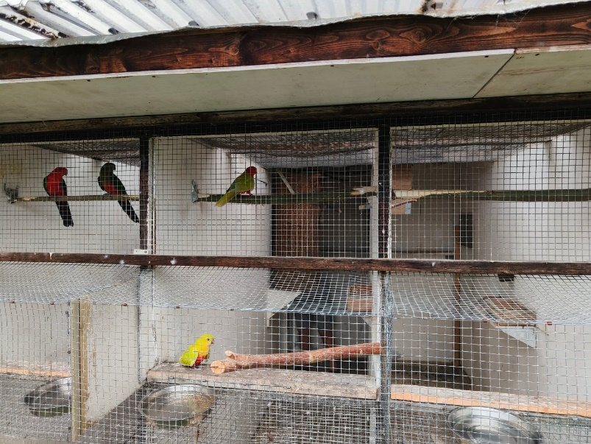
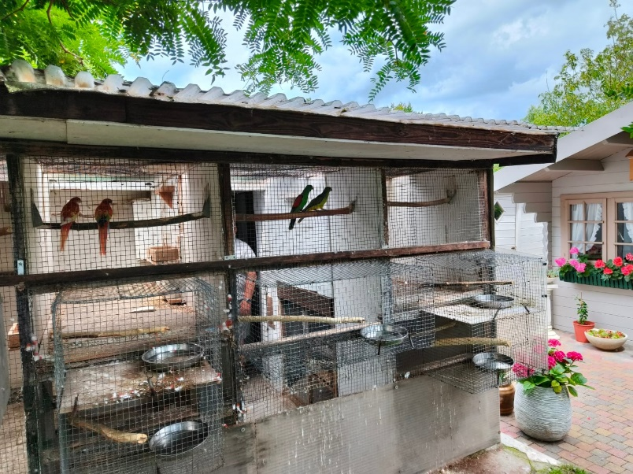
Toen hij 5-6 jaar kreeg hij zijn eerste vogeltje, een “mus”. Nadien kwam er een grasparkietje en zo groeide de passie voor vogels. Hij heeft er ook echt een hart voor. Ergens zag hij een koppel “elegantjes” en toen was het hek van de dam.

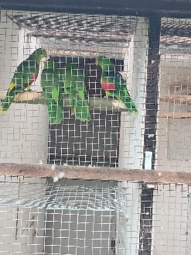
Hij begon met de bouw van zijn volières, die intussen al 45 jaar oud zijn. Toch is alles heel netjes en ook heeft hij het nodige gedaan om zijn vogeltjes te beschermen tegen ongedierte.
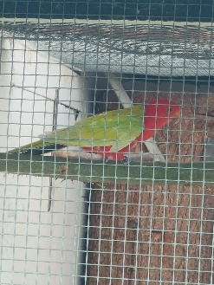
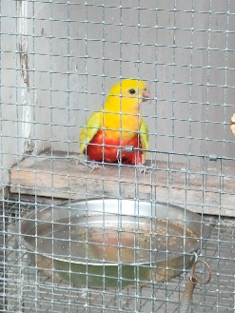
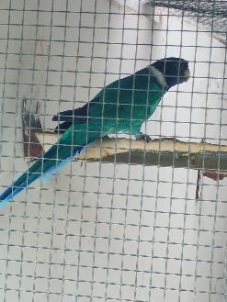
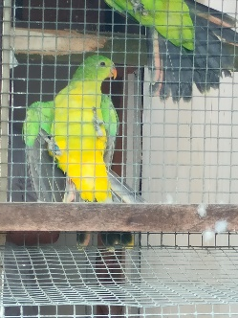
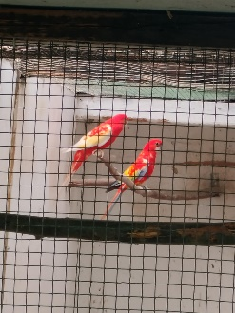
Eigenlijk is hij een voorstander van wildkleur. Zijn eigen woorden “Wat is er mooier dan een goudmantel rosella?”, zeggen genoeg. Toch heeft hij heel wat mutaties zitten. Wat er te zien was: koningsparkieten (splitten), maar ook de gele mutatie, blauwe twenty-eights, Barnard parkieten, hooded parkieten, neophaema’s, bourkes, roodvleugel parkieten en alle vogels zagen er geweldig uit. Dit kan natuurlijk alleen maar door de goede zorgen die hij zijn vogeltjes geeft. Natuurlijk heeft hij, net als vele andere kwekers, dit jaar vele tegenslagen gekend. Eieren die niet uitkomen, of jonge vogels, die zelfs als ze op stok zaten, toch nog gestorven zijn door de broeierige hitte die we gekend hebben. Zo heeft hij zeker enkele mooie exemplaren verloren, wat zeker erg jammer is. Maar niet getreurd. Theo is een optimist en hoopt dan ook op een beter kweekjaar volgend seizoen.
Wat betreft de voeding: hij voert het ganse jaar door een vrij arme zaadmengeling, aangevuld met fruit en groenten (hij heeft ook een prachtige groentetuin) en in de kweek voegt hij bij die mengeling zelf witten en zwarte zonnepitten toe om het voedsel rijker te maken. Natuurlijk krijgen alle vogels eivoer en grit en in de kweek zorgt hij ook voor kiemzaden. Hij volgt dus het principe van een goede kweker: buiten het kweekseizoen een arme voeding en naar de kweek toe en tijdens de kweek een veel rijkere voeding, zodat de jongen goed gevoerd worden en mooi opkomen. Na de rui gaat hij dan weer over op een armere voeding.
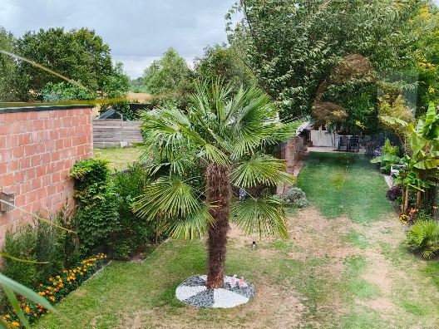
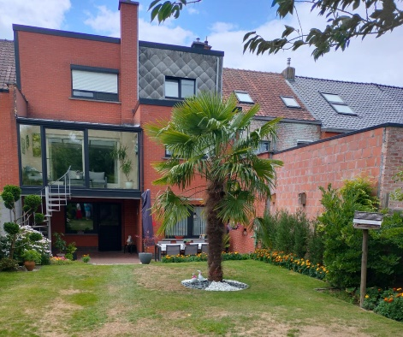

Als hij gedaan heeft met de vogels en die allemaal goed voorzien zijn van eten en drinken, werkt hij in de groentetuin of geniet vanop zijn terras van zijn mooie tuin met bloemen, struiken en bomen.

Lieve houdt zich niet met de vogels bezig, maar gaat wel naar een dansvereniging waar zij doet aan line-dansen. Ieder zijn hobby natuurlijk.
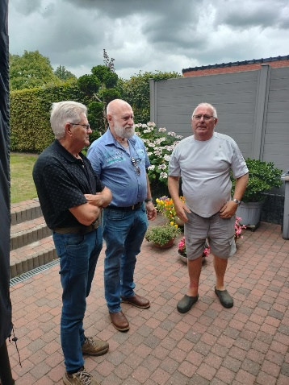
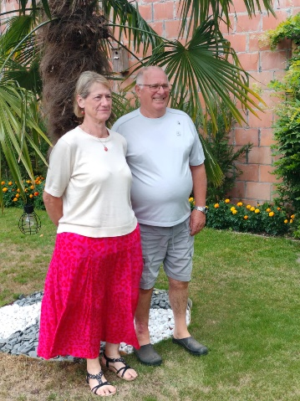

Theo vond het fijn om kennis te maken met het voltallige bestuur en beloofde dan ook nog om aanwezig te zijn op onze beurs op 9 augustus en als lid aan te sluiten bij onze club.

We vonden het geweldig te mogen kennis maken met deze prachtige en hartelijke mensen en gingen met een voldaan gevoel weer naar huis toe.

